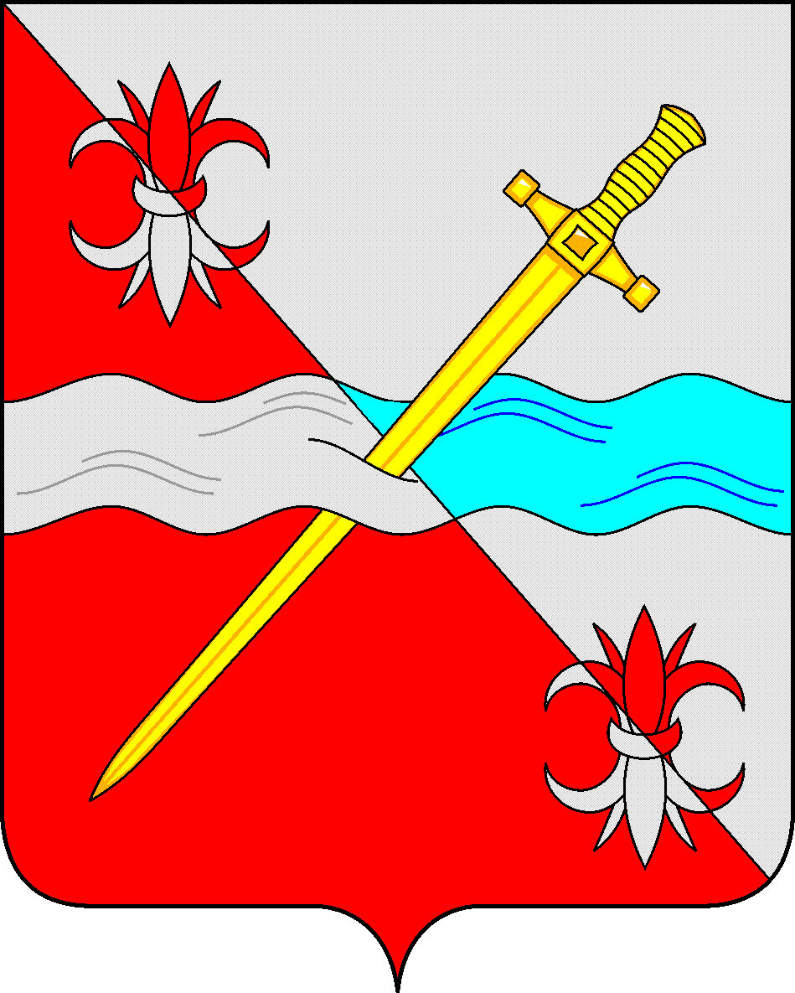
СОВЕТ
депутатов Советского городского округа
Ставропольского края

РЕШЕНИЕ

07 августа 2023 г. № 83
г. Зеленокумск

Об утверждении порядка проведения антикоррупционной экспертизы нормативных правовых актов (проектов нормативных правовых актов) Совета депутатов Советского городского округа Ставропольского края в целях выявления в них коррупциогенных факторов и их последующего устранения

На основании Федерального закона от 17 июля 2009 г. № 172-ФЗ «Об антикоррупционной экспертизе нормативных правовых актов и проектов нормативных правовых актов», руководствуясь постановлением Правительства Российской Федерации от 26 февраля 2010 г. № 96 «Об антикоррупционной экспертизе нормативных правовых актов и проектов нормативных правовых актов», Законом Ставропольского края от 04 мая 2009 г. № 25-кз «О противодействии коррупции в Ставропольском крае», Совет депутатов Советского городского округа Ставропольского края

РЕШИЛ:

1. Утвердить прилагаемый Порядок проведения антикоррупционной экспертизы нормативных правовых актов (проектов нормативных правовых актов) Совета депутатов Советского городского округа Ставропольского края в целях выявления в них коррупциогенных факторов и их последующего устранения.
2. Обнародовать настоящее решение в форме размещения в сетевом издании – сайте муниципальных правовых актов Советского городского округа Ставропольского края.
3. Настоящее решение вступает в силу с даты официального обнародования в форме размещения в сетевом издании – сайте муниципальных правовых актов Советского городского округа Ставропольского края.

Глава Советского городского округа
Ставропольского края С.В. Гультяев

Председатель Совета депутатов
Советского городского округа
Ставропольского края Н.Н. Деревянко

УТВЕРЖДЕН
решением Совета
депутатов Советского городского
округа Ставропольского края
от 04 августа 2023 г. № 83

ПОРЯДОК
проведения антикоррупционной экспертизы нормативных правовых актов (проектов нормативных правовых актов) Совета депутатов Советского городского округа Ставропольского края в целях выявления в них коррупциогенных факторов и их последующего устранения

1. Настоящий Порядок устанавливает правила проведения антикоррупционной экспертизы нормативных правовых актов и проектов нормативных правовых актов Совета депутатов Советского городского округа Ставропольского края (далее – нормативные правовые акты) в целях выявления в них положений, устанавливающих для правоприменителя необоснованно широкие пределы усмотрения или возможность необоснованного применения исключений из общих правил, а также положений, содержащих неопределенные, трудновыполнимые и (или) обременительные требования к гражданам и организациям и тем самым создающих условия для проявления коррупции (далее - коррупциогенные факторы), и их последующего устранения (далее - антикоррупционная экспертиза).
2. Антикоррупционная экспертиза проводится в соответствии с Федеральным законом «Об антикоррупционной экспертизе нормативных правовых актов и проектов нормативных правовых актов», Законом Ставропольского края «О противодействии коррупции в Ставропольском крае», методикой проведения антикоррупционной экспертизы нормативных правовых актов и проектов нормативных правовых актов, утвержденной постановлением Правительства Российской Федерации от 26 февраля 2010 г. № 96 «Об антикоррупционной экспертизе нормативных правовых актов и проектов нормативных правовых актов», и настоящим Порядком.
3. Антикоррупционная экспертиза нормативных правовых актов и их проектов проводится специалистом аппарата Совета депутатов Советского городского округа Ставропольского края (далее – Совет депутатов), в должностные обязанности которого входит проведение антикоррупционной экспертизы (далее - специалист) при проведении их правовой экспертизы и мониторинге их применения.
4. В случае если по результатам антикоррупционной экспертизы в нормативных правовых актах и их проектах установлено наличие коррупциогенных факторов, в заключении к вносимым проектам указываются:
выявленные положения проекта, способствующие созданию условий для проявления коррупции, с указанием его структурных единиц (разделы, главы, статьи, части, пункты, подпункты, абзацы) и соответствующие коррупциогенные факторы со ссылкой на положения методики, определенной Правительством Российской Федерации;
возможные негативные последствия сохранения в проекте нормативного правового акта Совета депутатов выявленных коррупциогенных факторов;
выявленные при проведении антикоррупционной экспертизы положения проекта нормативного правового акта Совета депутатов, не относящиеся к коррупциогенным факторам, но которые могут способствовать созданию условий для проявления коррупции;
способы устранения выявленных в проекте нормативного правового акта Совета депутатов коррупциогенных факторов (исключение положений из текста проекта нормативного правового акта Совета депутатов, изложение его в другой редакции, внесение иных изменений).
5. Заключение, подготовленное специалистом в отношении нормативного правового акта Совета депутатов направляется Председателю Совета депутатов.
Заключение, подготовленное специалистом в отношении проекта нормативного правового акта направляется для обязательного рассмотрения разработчику (исполнителю) проекта нормативного правового акта.
6. Положения проекта нормативного правового акта, содержащие коррупциогенные факторы, выявленные при проведении антикоррупционной экспертизы, устраняются разработчиком (исполнителем) проекта нормативного правового акта (далее - разработчик (исполнитель) на стадии его доработки.
7. В случае несогласия разработчика (исполнителя) с результатами антикоррупционной экспертизы, свидетельствующими о наличии в проекте разрабатываемого им нормативного правового акта коррупциогенных факторов, разработчик (исполнитель) вносит проект нормативного правового акта на рассмотрение Председателю Совета депутатов с приложением к нему всех поступивших заключений и письменного возражения разработчика (исполнителя) на заключение, в случае, если он с ними не согласен.
8. При рассмотрении проекта нормативного правового акта Совета депутатов, предусматривающего внесение изменений в действующий нормативный правовой акт, проводится антикоррупционная экспертиза основного нормативного правового акта Совета депутатов с учетом вносимых изменений.
9. В случае если при проведении антикоррупционной экспертизы проекта нормативного правового акта коррупциогенных факторов не выявлено, специалистом осуществляется визирование вышеуказанного проекта без подготовки заключения по результатам антикоррупционной экспертизы.
10. В отношении нормативных правовых актов и их проектов, затрагивающих права, свободы и обязанности человека и гражданина, устанавливающих правовой статус организаций или имеющих межведомственный характер, может быть проведена независимая антикоррупционная экспертиза независимыми экспертами в порядке, предусмотренном нормативными правовыми актами Российской Федерации, за счет их собственных средств.
11. Независимая антикоррупционная экспертиза нормативных правовых актов Совета депутатов и их проектов проводится юридическими и физическими лицами, аккредитованными Министерством юстиции Российской Федерации в качестве независимых экспертов антикоррупционной экспертизы нормативных правовых актов и проектов нормативных правовых актов, согласно методике, определенной Правительством Российской Федерации, за счет их собственных средств.
12. В целях обеспечения возможности проведения независимой антикоррупционной экспертизы нормативных правовых актов Совета депутатов и их проектов они подлежат размещению на официальном Интернет-Портале Советского городского округа Ставропольского края (далее - Интернет-портал).
На Интернет-портале размещаются следующие сведения:
- дата начала и дата окончания приема заключений по результатам проведения независимой антикоррупционной экспертизы (далее - заключение о независимой антикоррупционной экспертизе);
- форма заключения о независимой антикоррупционной экспертизе;
- способ направления заключения о независимой антикоррупционной экспертизе (почтовый адрес, адрес электронной почты в информационно-телекоммуникационной сети «Интернет»);
- информация о разработчике соответствующего проекта нормативного правового акта;
- результат проведения независимой антикоррупционной экспертизы.
13. Проект нормативного правового акта размещается на Интернет-портале для проведения независимой антикоррупционной экспертизы на 7 календарных дней.
Результат проведения независимой антикоррупционной экспертизы подлежит размещению на Интернет-портале в течение 2 рабочих дней по истечении срока, указанного в настоящем пункте.
Прием заключений о независимой антикоррупционной экспертизе нормативного правового акта осуществляется в течение всего периода его действия со дня его размещения на Интернет-портале.
14. Результаты независимой антикоррупционной экспертизы отражаются в заключении о независимой антикоррупционной экспертизе, составленном лицом, осуществившим независимую антикоррупционную экспертизу нормативного правового акта или его проекта.
15. Разработчик при получении заключения о независимой антикоррупционной экспертизе не позднее дня, следующего за днем его получения, направляет его для сведения специалисту, после чего в течение 30 календарных дней со дня его получения дает собственную оценку фактам, изложенным в заключении о независимой антикоррупционной экспертизе.
16. Разработчик устраняет положения, содержащие коррупциогенные факторы, указанные в заключении о независимой антикоррупционной экспертизе, на стадии доработки соответствующего проекта нормативного правового акта.
17. В случае несогласия разработчика с заключением о независимой антикоррупционной экспертизе он вносит данный проект нормативного правового акта с приложением к нему заключения о независимой антикоррупционной экспертизе и письменного заключения с обоснованием своего несогласия на рассмотрение и принятие решения Председателю Совета депутатов.
18. По результатам рассмотрения заключения о независимой антикоррупционной экспертизе гражданину или организации, проводившим независимую антикоррупционную экспертизу, разработчиком в течение 5 рабочих дней со дня истечения срока для рассмотрения заключения о независимой антикоррупционной экспертизе подготавливается для направления мотивированный ответ, за исключением случаев, когда в заключении о независимой антикоррупционной экспертизе отсутствует предложение о способе устранения выявленных коррупциогенных факторов.

